Тема: «Весенние ритмы»

Дата: 20 апреля 2020 г. (понедельник)

Преподаватель: Инзайтин Светлана Эдуардовна

Описание задания: импровизация весеннего настроения в рисунке.

Материал выполнения: акварель по сырому листу.

Ход выполнения:

1. Создайте своё цветовое настроение, при помощи весеннего цвета: голубые, розовые, зелёные + смешивая с жёлтым, коричневым цветом. При смешивании краски используя палитру.
2. В пишите в рисунок деревья, брызги весенних цветов и т.д.

Примеры выполненных работ:

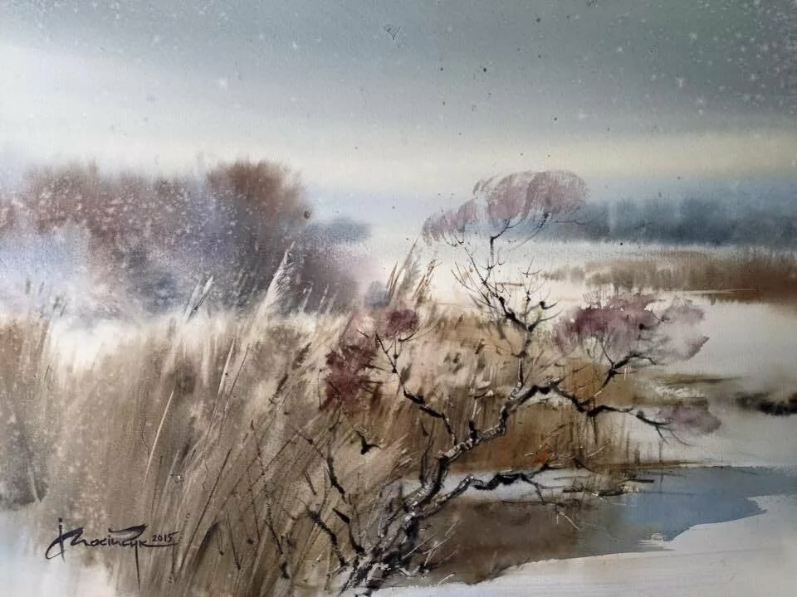

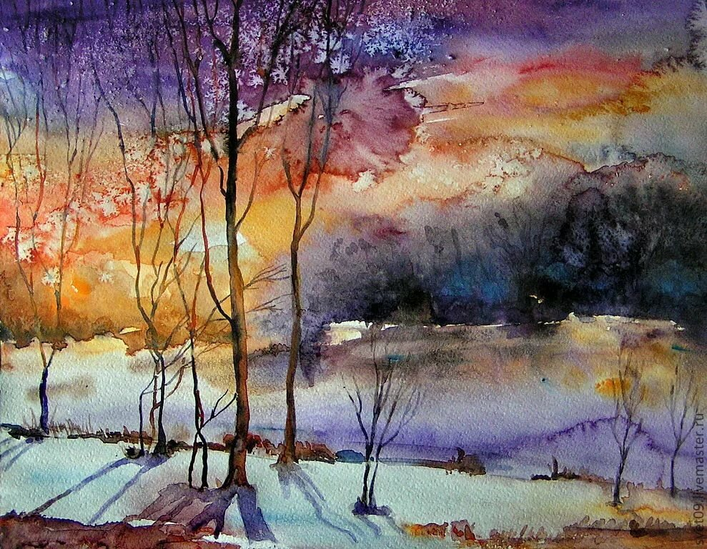

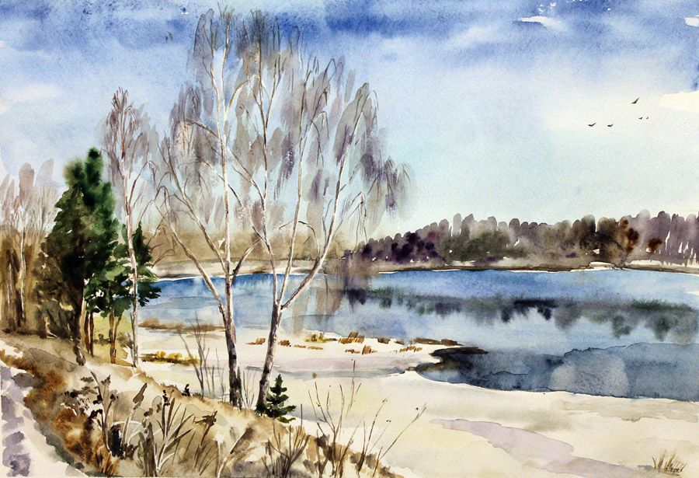

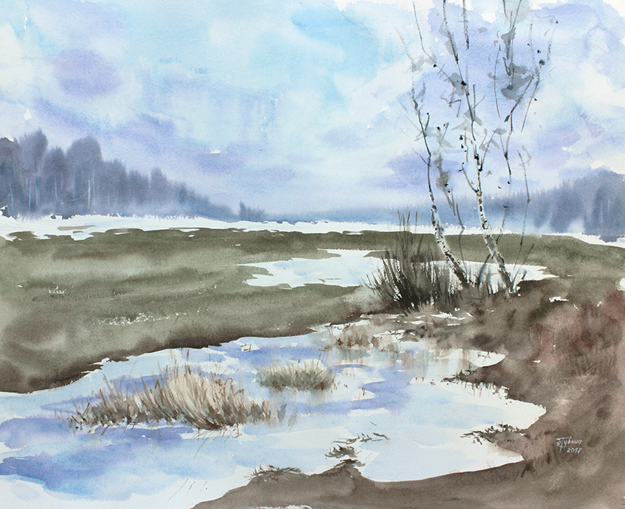

*Примечание*: рисунок подписать с чистой стороны листа:

Фамилию, имя

Название темы урока

Дату.

Работу сохранить. Оценка после окончании самоизоляции. В случае не предоставления работы, будет считаться отсутствие на уроке, в журнале будет проставлена «н».

Отправить фото на электронную почту до 27.04.2020 г. : [sveta.inzaitin@mail.ru](mailto:sveta.inzaitin@mail.ru)